Отчёт по второму этапу внешнего курса Stepik
Работа на сервере
Иванова Ангелина Олеговна
Содержание

1. Цель работы
Целью данной работы является выполнение внешнего курса под названием “Введение в Linux”. В третьем этапе мы подробно редактор vim, скрипты bash и различные возможности Linux.

2. Задание
- Ознакомиться с теоретическим материалом
- Ответить на вопросы и выполнить задания для закрепления теоретического материала

3. Выполнение лабораторной работы

3.1 Выполнение 2.1. Текстовый редактор vim
Чтобы выйти из редактора vim необходимо нажать ” : “, затем”q”, затем “Еnter”. Именно так осуществляется выход из нормального режима vim (рис. 1)
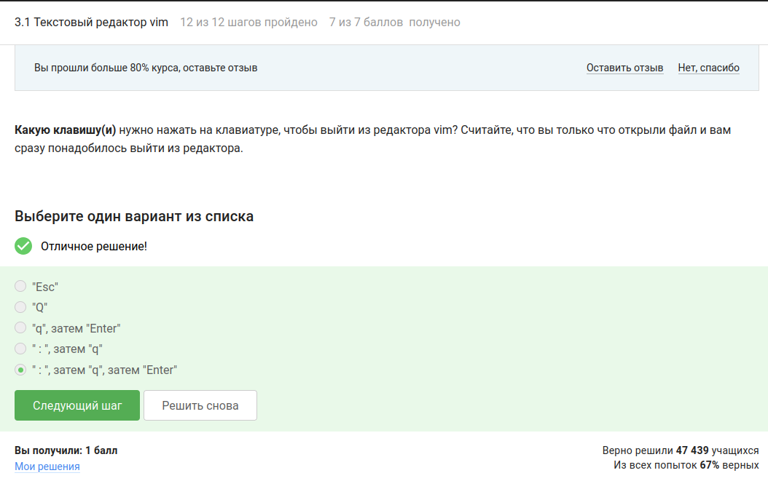
Рисунок 1: Выход из редактора vim
Далее необходимо было изучить разнице между использованием “W” и “w” в редакторе vim. W служит перемещению между условно называемых больших слов - слова раделенные исключительно пробелом. Использование w служит для перемещению между условно называемых маленьких слов - слова делятся всеми символами, кроме нижнего подчеркивания, при этом сомволы тоже считаются маленькими словами. На примере строки “Strange_ TEXT is_here. 2=2 YES!” мы можем увидеть, что больших слов здесь всего 5 (“Strange_”, “TEXT”, “is_here.”, “2=2”, “YES!”), а маленьких 9 (“Strange_”, “TEXT”, “is_here”, “.”, “2”, “=”, “2”, “YES”, “!”). Логически выбрали правильные ответы: “Нажимая только на W, нельзя переместить курсор на”.”“,”После 10 нажатий на W курсор окажется там же, где бы он был после 10 нажатий на w”, “Чтобы попасть в конец строки, нужно совершить меньше нажатий на W, чем на w” (рис. 2).
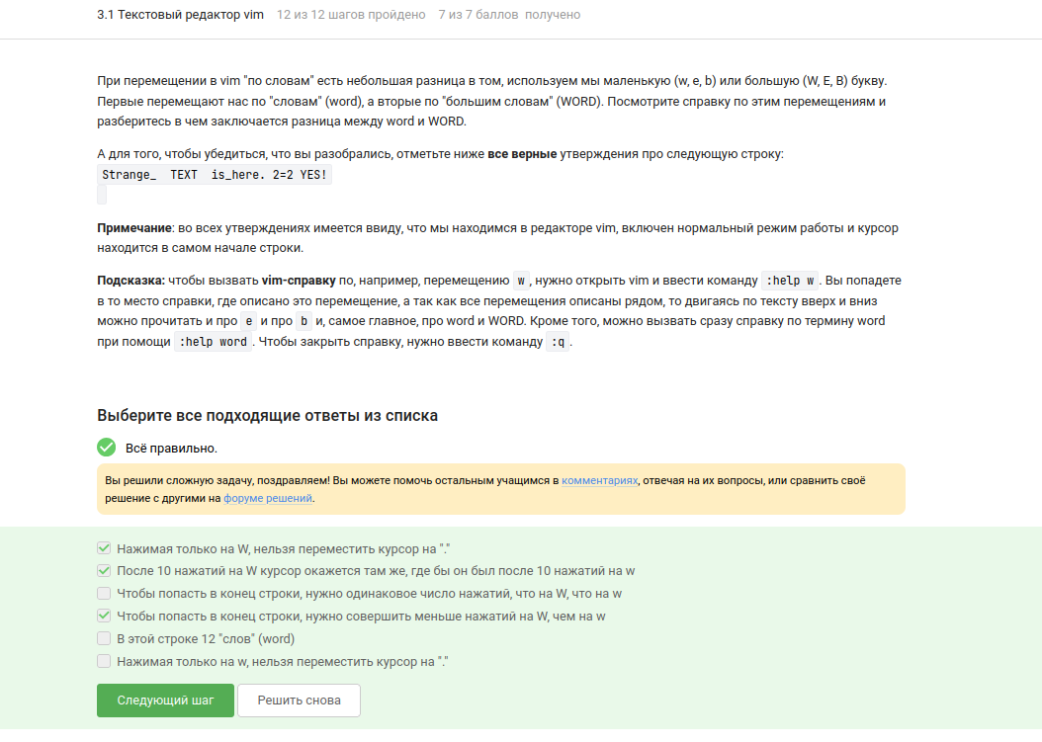
Рисунок 2: Использование w и W
В текстовом файле записана одна единственная строка: “one two three four five” и нужно преобразовать её в строку “three four four four five”. Для этого подходят команды: “ddithree four four four five<>” (удаление всей строки и вставка нового текста), “d2wwywPp” (удаление двух первых слов, переход к слову «four», его копирование и вставка перед и после курсора), “d2w$$bifour four <>” (удаление двух слов, переход в конец строки и вставка «four four » перед последним словом), “d2wwifour four <>” (удаление двух слов, переход к «four» и вставка перед ним) (рис. 3).
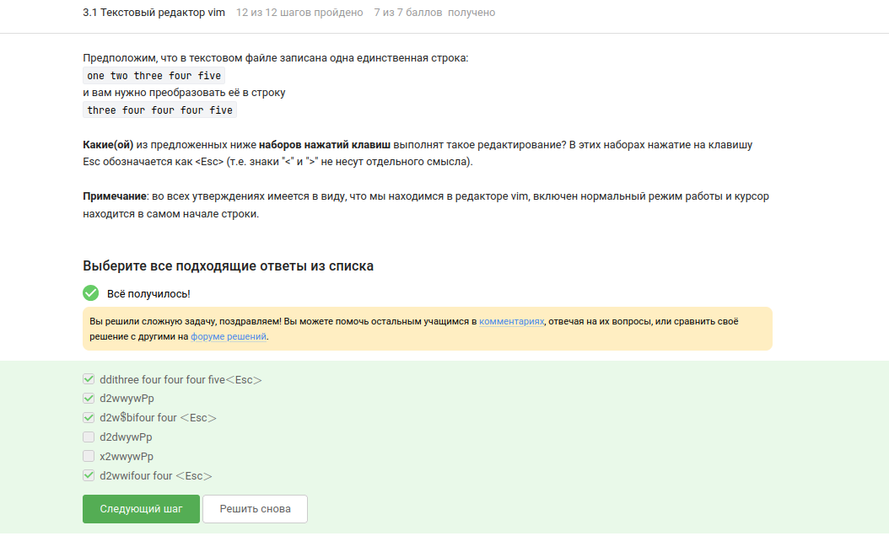
Рисунок 3: Изменение строки
Чтобы в редакторе vim заменить в некотором файле все строки, содержащие слово Windows, на такие же строки, но со словом Linux, при этом если в какой-то строке слово Windows встречается больше, чем один раз, то заменить на Linux в этой строке нужно только самое первое из этих слов нужно выполнить команду “:%s/Windows/Linux”. Без дополнительных флагов замена в vim затрагивает только первое совпадение на строке (рис. 4).
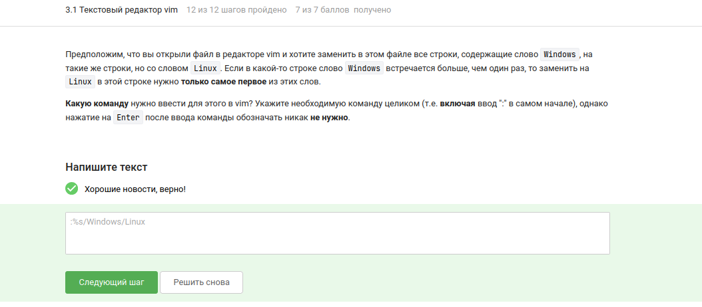
Рисунок 4: Замена Windows на Linux
При самостоятельном изучении режима выделения были отмечены верные утверждения: “Режим выделения открывается из нормального режима по нажатию”v”“,”В режиме выделения можно использовать команды d (удалить) и y (скопировать)“,”В режиме выделения можно использовать команды перемещения (например, W, e, $, и др.)“,”Выйти из режима выделения можно, нажав клавишу Esc два раза” (рис. 5).
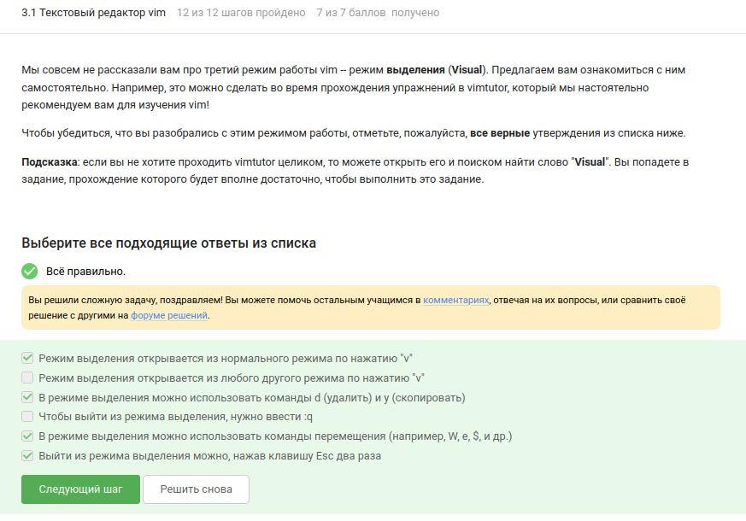
Рисунок 5: Режим Visual в vim

3.2 Выполнение 3.2. Скрипты на bash: основы
Если из bash запущена sh, а из неё снова bash, то стрелки вверх/вниз показывают только команды, набранные в текущей (последней) оболочке. Поэтому доступен только набор C (рис. 6).
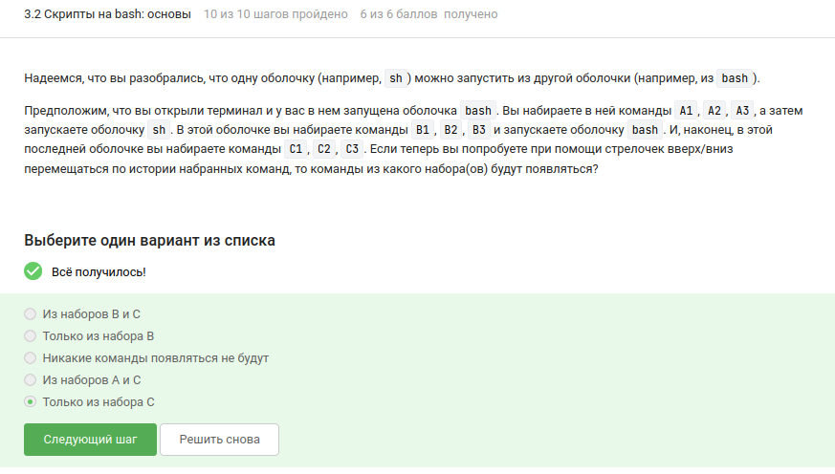
Рисунок 6: История команд при вложенных оболочках
Скрипт создаёт файл в “/home/bi/”, поэтому абсолютный путь к “file1.txt” будет “/home/bi/file1.txt” (рис. 7).
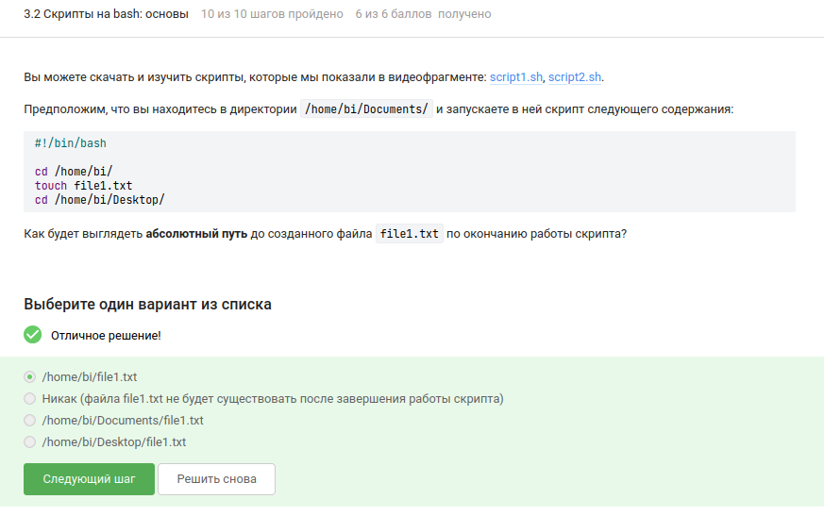
Рисунок 7: Абсолютный путь созданного файла
Имена переменных в bash могут содержать буквы (в том числе заглавные), цифры (не на первом месте) и знак подчёркивания. Поэтому из предложенного списка допустимыми являются “VARIable”, “variable”, “__variable”, “variable_123” и “variable123”. Строки “var i able” и “123variable” не удовлетворяют синтаксису (рис. 8).
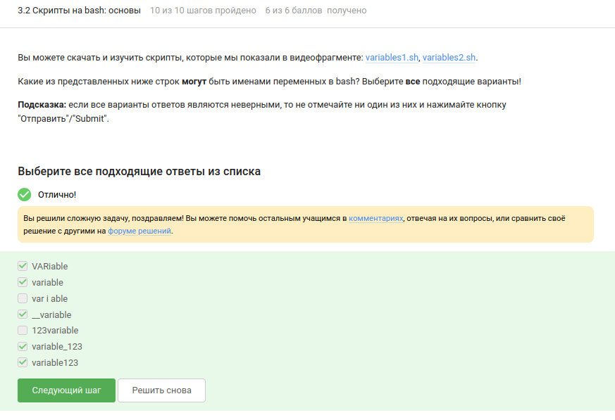
Рисунок 8: Допустимые имена переменных
Для вывода аргументов был написан скрипт, использующий “$1” и “$2”. При запуске “./script.sh one two” он печатает “Arguments are: $1=one $2=two” (рис. 9).
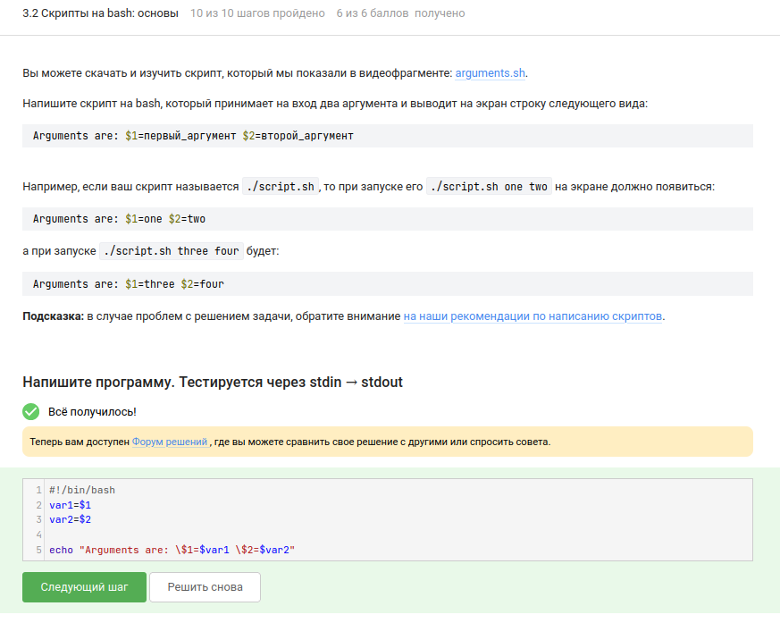
Рисунок 9: Скрипт вывода аргументов
Листинг:
#!/bin/bash
var1=$1
var2=$2
echo "Arguments are: \$1=$var1 \$2=$var2"

3.3 Выполнение 3.3. Скрипты на bash: ветвления и циклы
Cреди условий, всегда истинных вне зависимости от аргументов, были отмечены: “!(4 -le 3)” (логическое отрицание ложного утверждения), “$# -ge 0” (число аргументов всегда неотрицательно), “-e $0” (файл скрипта существует), “-n $0” (имя скрипта непусто), “-z”“” (пустая строка имеет нулевую длину) и “5 -ge 5”. Все они гарантированно возвращают истину (рис. 10).
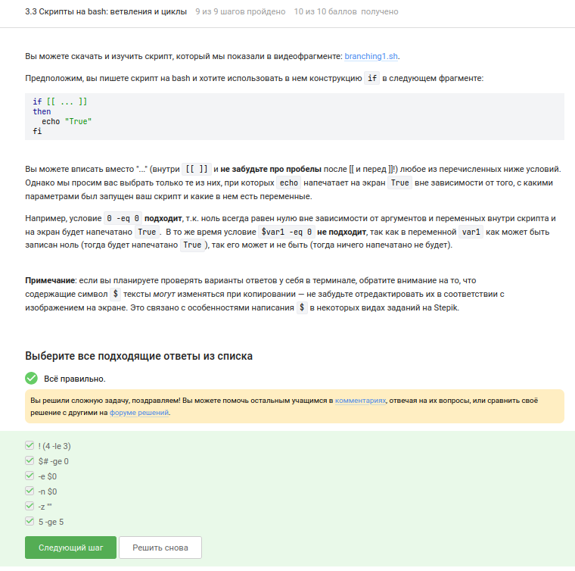
Рисунок 10: Всегда истинные условия
Фрагмент с “if‑elif‑else” при “var=3” и “var=5” оба раза попадает в ветку “else”, выводя “four”. Таким образом, на экране сначала “four”, потом “four” (рис. 11).
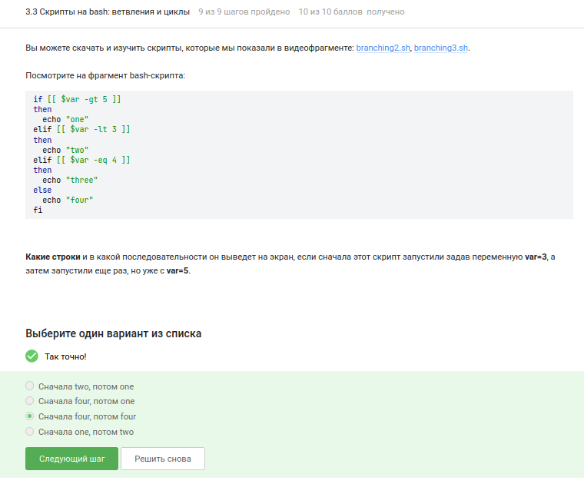
Рисунок 11: Ветвление с числовыми сравнениями
Был реализован скрипт, который по числу студентов выводит правильную форму: 0 → «No students», 1 → «1 student», 2–4 → «N students», от 5 и больше → «A lot of students». Решение использовало цепочку “if‑elif‑else” (рис. 12).
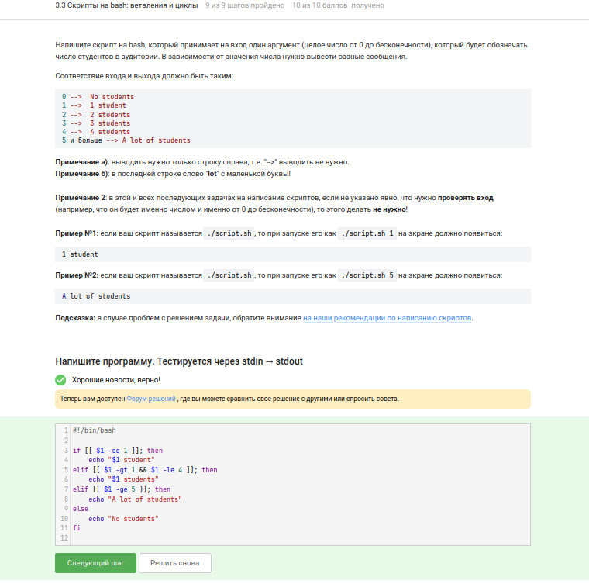
Рисунок 12: Скрипт для подсчёта студентов
Листинг:
#!/bin/bash
if [[ $1 -eq 1 ]]; then
echo "$1 student"
elif [[ $1 -gt 1 && $1 -le 4 ]]; then
echo "$1 students"
elif [[ $1 -ge 5 ]]; then
echo "A lot of students"
else
echo "No students"
fi
В цикле “for str in a, b, c_d” слово “start” выводится пять раз (согласно логике задания), а “finish” - 4 (рис. 13).
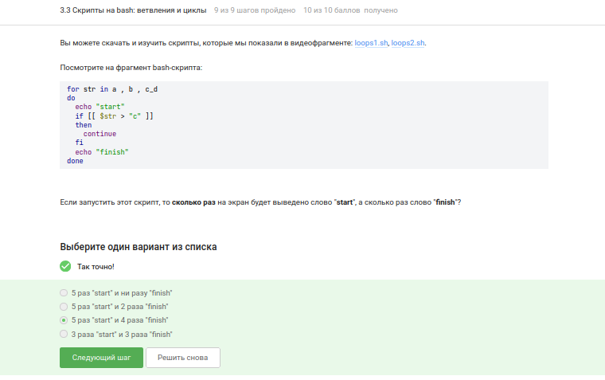
Рисунок 13: Цикл с continue
Задача с бесконечным циклом опроса имени и возраста решена при помощи вложенных “while” и проверок на пустой ввод или нулевой возраст. Скрипт корректно обрабатывает граничные условия и выходит по команде «bye» (рис. 14).
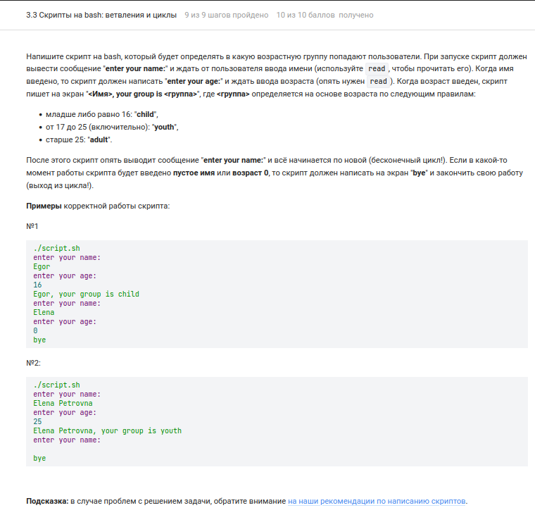
Рисунок 14: Скрипт возрастной группы – условие

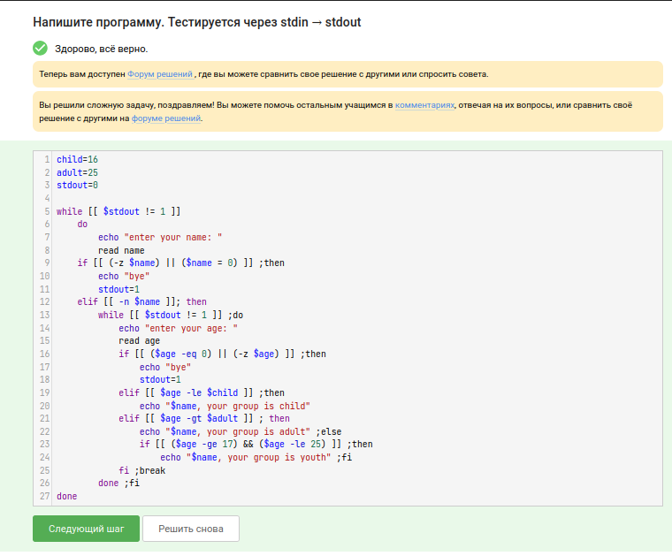
Рисунок 15: Скрипт возрастной группы – решение
Листинг:
child=16
adult=25
stdout=0
while [[ $stdout != 1 ]]
do
echo "enter your name: "
read name
if [[ (-z $name) || ($name = 0) ]] ;then
echo "bye"
stdout=1
elif [[ -n $name ]]; then
while [[ $stdout != 1 ]] ;do
echo "enter your age: "
read age
if [[ ($age -eq 0) || (-z $age) ]] ;then
echo "bye"
stdout=1
elif [[ $age -le $child ]] ;then
echo "$name, your group is child"
elif [[ $age -gt $adult ]] ; then
echo "$name, your group is adult" ;else
if [[ ($age -ge 17) && ($age -le 25) ]] ;then
echo "$name, your group is youth" ;fi
fi ;break
done ;fi
done

3.4 Выполнение 3.4. Скрипты на bash: разное
В этом разделе рассматривались арифметика, функции и специальные приёмы.
Увеличить переменную “a” на значение “b” можно с помощью “let a=a+b”, “let”a = a + b”“,”let “a+=b”” и “let”a=$a+$b”“. Прямое присваивание”a=$a+$b” без “let” лишь соединяет строки (рис. 16).
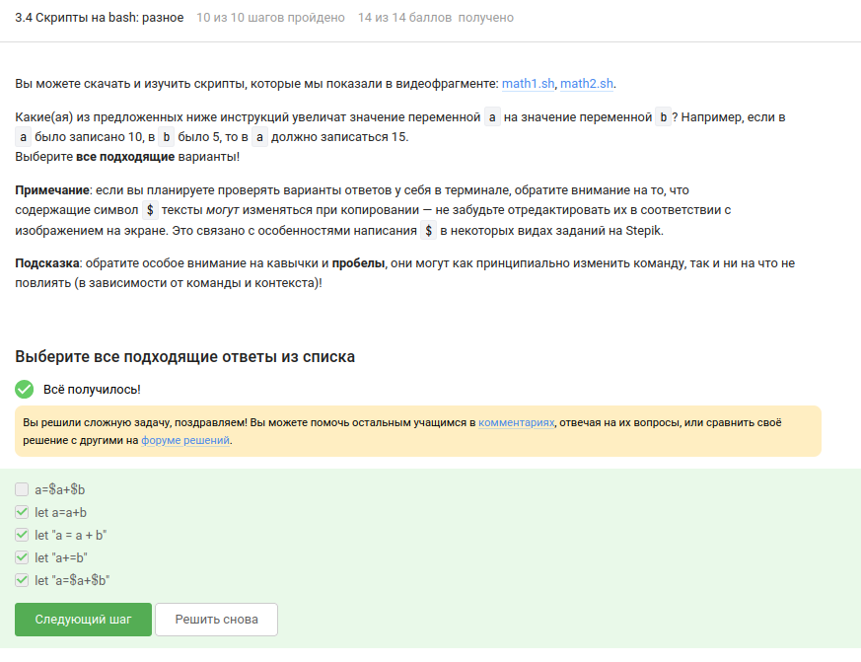
Рисунок 16: Увеличение переменной
Скрипт, содержащий “cd /home/bi/” и “echo”"pwd"““, выводит”/home/bi”, так как подстановка команды в обратных кавычках выполняется после смены каталога (рис. 17).
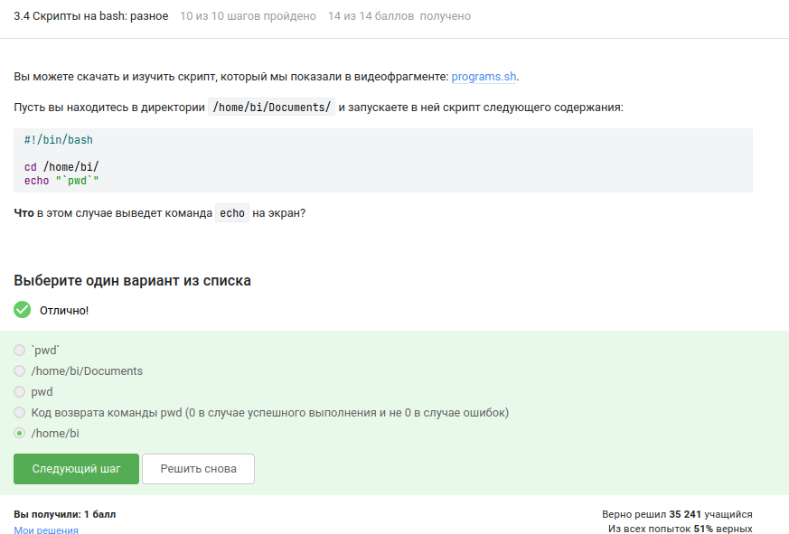
Рисунок 17: Вывод текущего каталога в скрипте
Для проверки кода возврата программы, которая пишет в stdout, нужно сначала выполнить её, затем if [[ $? -eq 0 ]] или же создать условие if “program > some_file.txt”(рис. 18).
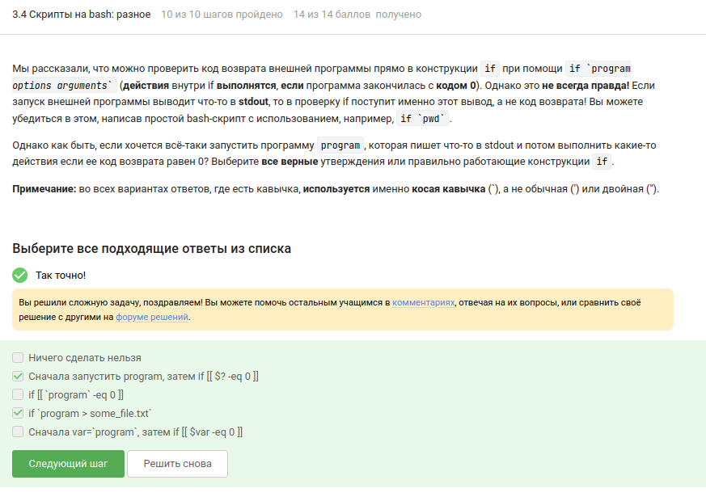
Рисунок 18: Возврат внешней программы
Функция “counter” с локальной переменной “c1” не изменяет глобальную переменную с тем же именем. После десяти вызовов “c2” становится равной 110, а “c1” остаётся пустой, поэтому “echo” выводит “counters are and 110” (рис. 19).
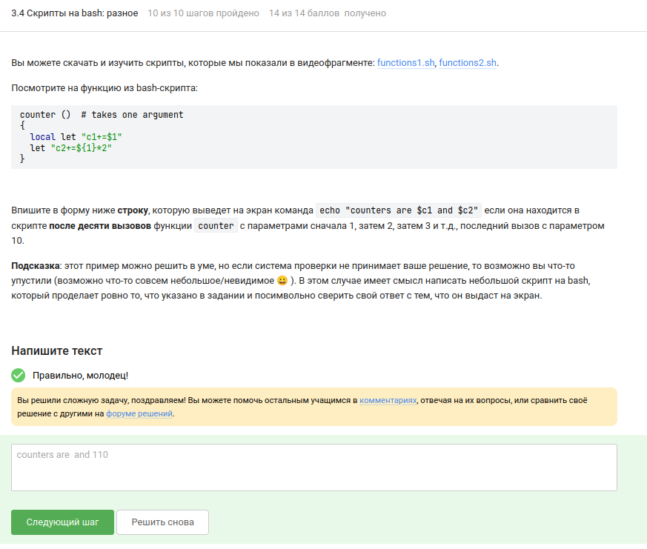
Рисунок 19: Локальные переменные в функции
Написан скрипт для вычисления НОД с помощью рекурсивной функции “gcd”, реализующей алгоритм Евклида. Скрипт ожидает ввода двух натуральных чисел, выводит результат и завершается по пустой строке словом «bye» (рис. 20).
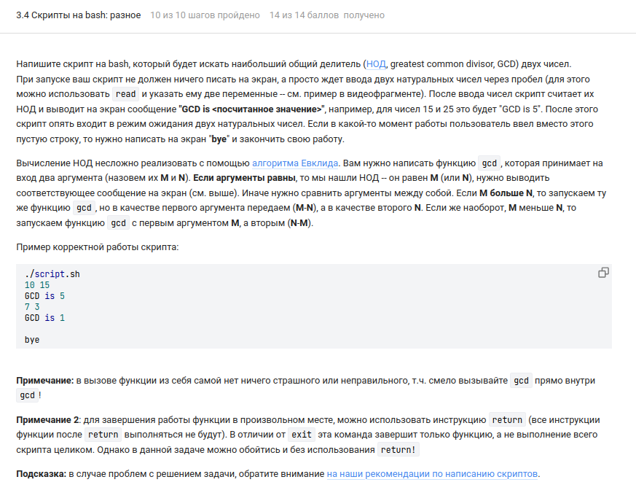
Рисунок 20: Задание на НОД

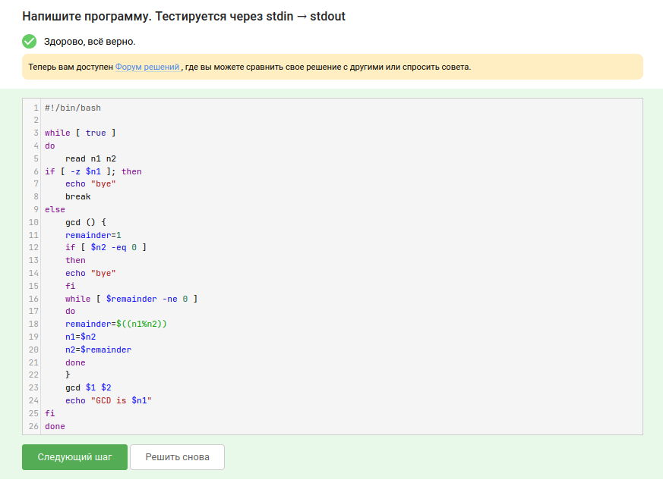
Рисунок 21: Решение НОД
Листинг
#!/bin/bash
while [ true ]
do
read n1 n2
if [ -z $n1 ]; then
echo "bye"
break
else
gcd () {
remainder=1
if [ $n2 -eq 0 ]
then
echo "bye"
fi
while [ $remainder -ne 0 ]
do
remainder=$((n1%n2))
n1=$n2
n2=$remainder
done
}
gcd $1 $2
echo "GCD is $n1"
fi
done
Реализован калькулятор на bash, поддерживающий операции “+”, “-”, “*“,”/“,”%“,”**” и команду “exit”. При некорректном вводе выводится “error”, и скрипт завершается (рис. 22).
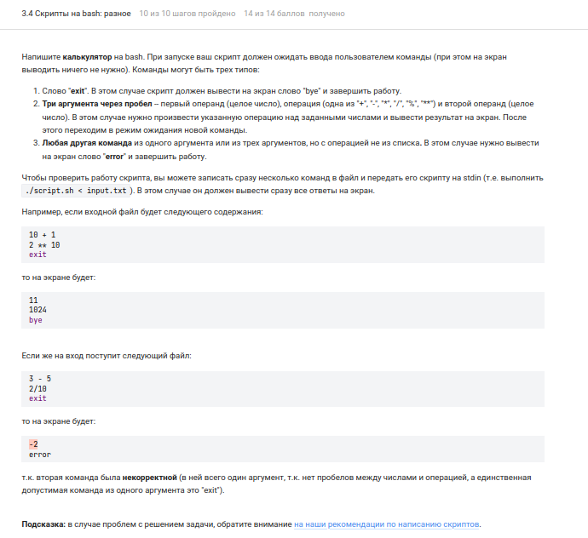
Рисунок 22: Задание на калькулятор

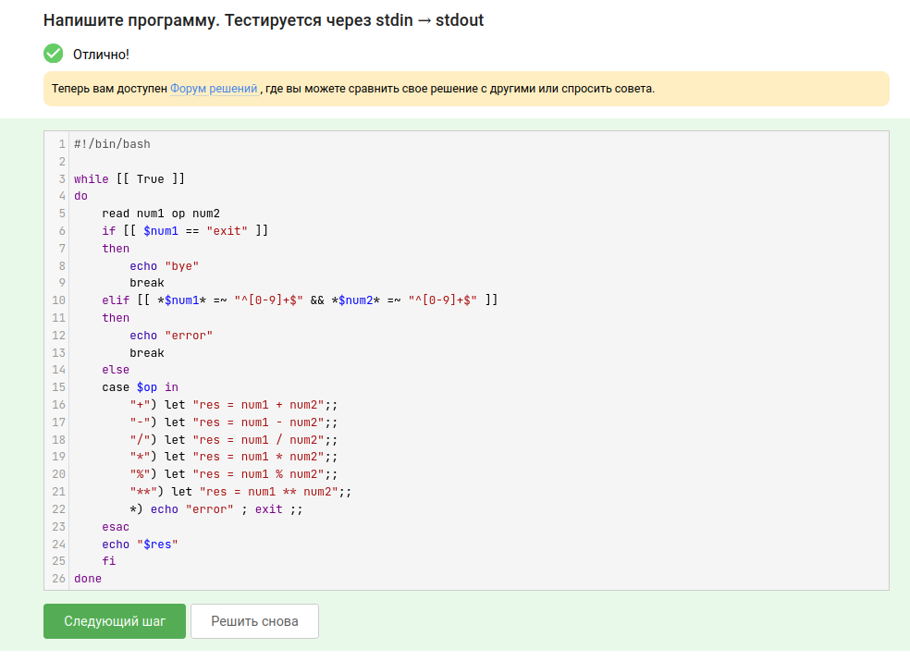
Рисунок 23: Решение калькулятора
Листинг:
#!/bin/bash
while [[ True ]]
do
read num1 op num2
if [[ $num1 == "exit" ]]
then
echo "bye"
break
elif [[ *$num1* =~ "^[0-9]+$" && *$num2* =~ "^[0-9]+$" ]]
then
echo "error"
break
else
case $op in
"+") let "res = num1 + num2";;
"-") let "res = num1 - num2";;
"/") let "res = num1 / num2";;
"*") let "res = num1 * num2";;
"%") let "res = num1 % num2";;
"**") let "res = num1 ** num2";;
*) echo "error" ; exit ;;
esac
echo "$res"
fi
done

3.5 Выполнение 3.5. Продвинутый поиск и редактирование
Рассматривались расширенные возможности “find”, “grep” и “sed”.
Команда “find -iname”star“” находит больше файлов, чем “find -name”star”“, так как игнорирует регистр. Из предложенного набора, которые найдет команда find /home/bi -iname”star“, но НЕ найдет команда find /home/bi -name”star” оказались “Star_Wars.avi” и “STARS.txt” (рис. 24).
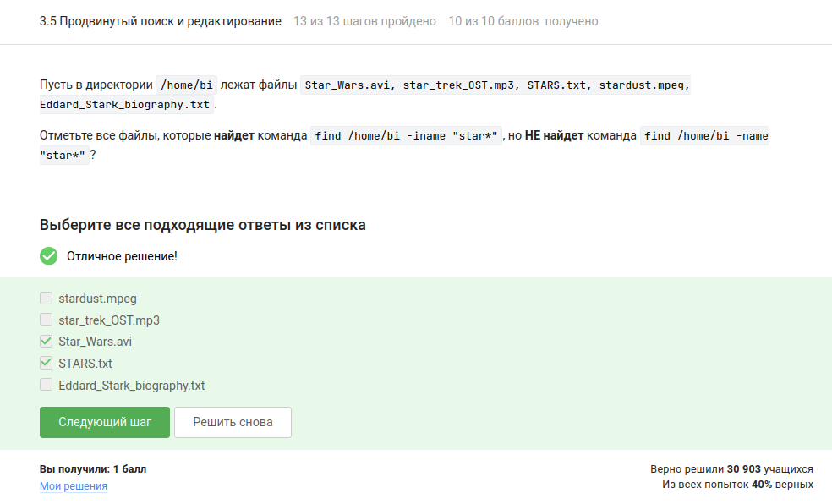
Рисунок 24: find с -iname и -name
Опции “-path” и “-name” не всегда взаимозаменяемы: в одних случаях “-name” находит меньше файлов, в других — больше, в зависимости от шаблона, поэтому верные утверждения “В некоторых случаях find с -name найдет меньше файлов, чем find с таким же запросом, но с -path”, “В некоторых случаях find с -name найдет больше файлов, чем find с таким же запросом, но с -path” (рис. 25).
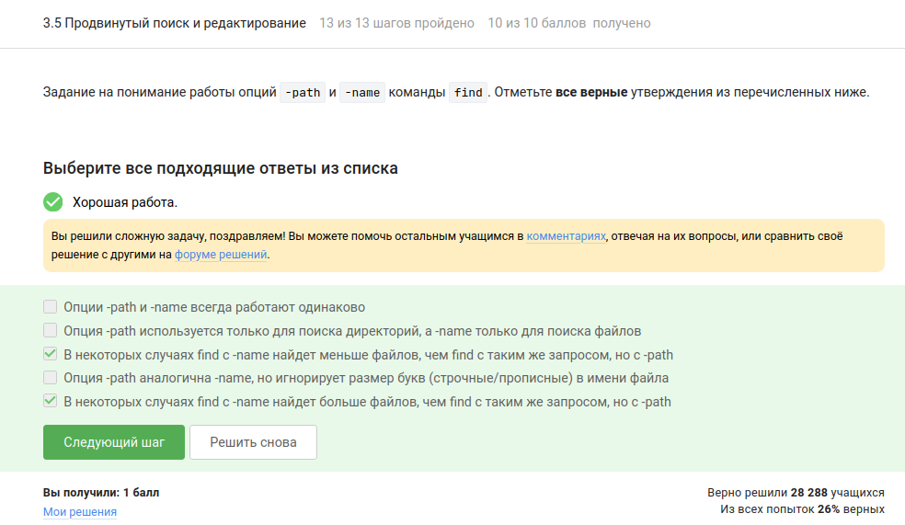
Рисунок 25: Сравнение -path и -name
При структуре “/home/bi/”, содержащей вложенные каталоги “dir1”, “dir2”, “dir3” с файлами “file1”, “file2”, “file3” соответственно, условие “-mindepth 2 -maxdepth 3” отсекает файлы, лежащие непосредственно в указанной директории (глубина 1). Под критерий попадают только файлы, расположенные на глубине 2 или 3. Таким образом, будут найдены “file1” и “file2”, но не “file3” (рис. 26).
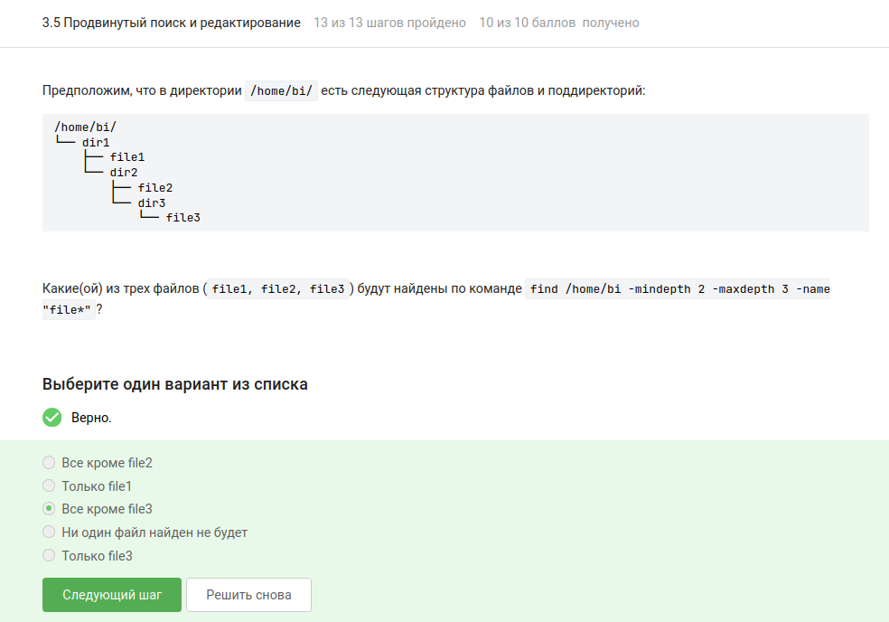
Рисунок 26: mindepth и maxdepth в find
При добавлении контекста (“-A”, “-B”, “-C”) к поиску слова, которое присутствует в каждой строке файла, размер результирующего файла не изменяется. Во всех четырёх случаях “results.txt” будет одинакового размера (рис. 27).
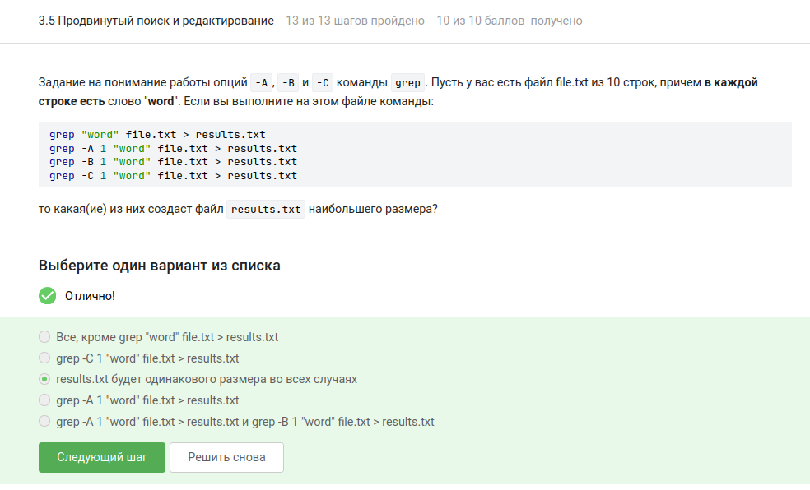
Рисунок 27: сравнение размеров вывода grep с контекстом
Регулярное выражение “[xklXKL]?[uU]buntu$” описывает строки, оканчивающиеся на “buntu” с возможной предшествующей буквой из набора. Единственная подходящая строка – “I prefer Kubuntu” (рис. 28).
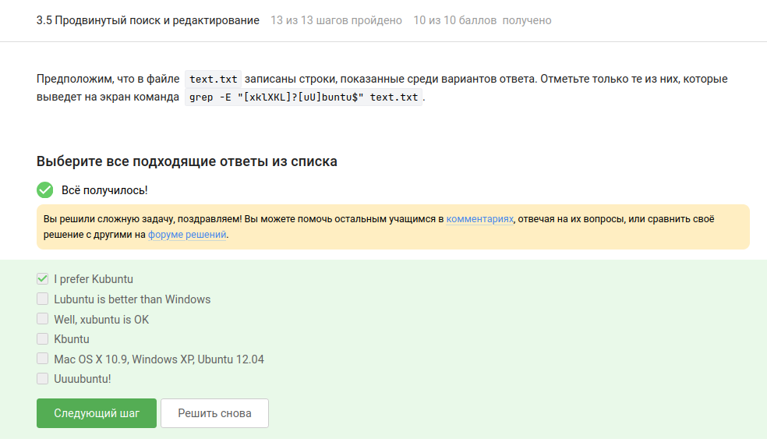
Рисунок 28: grep с регулярным выражением
Если в “sed” опустить опцию “-n”, каждая строка, попавшая под шаблон, будет напечатана дважды: один раз из‑за автоматического вывода, второй – по команде “p” (рис. 29).
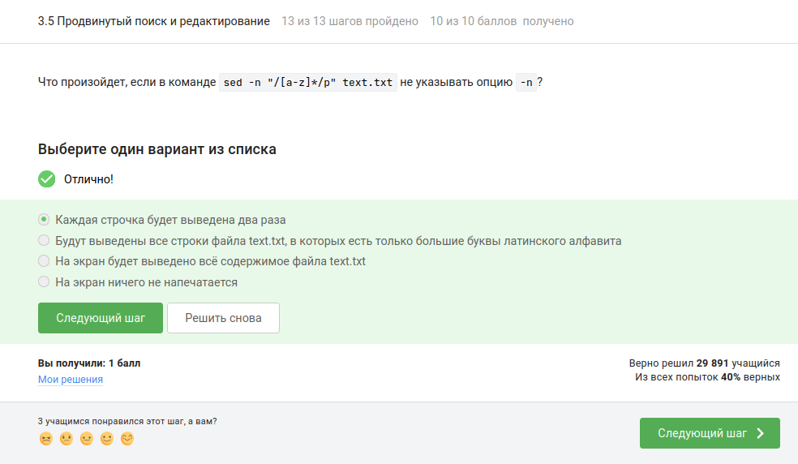
Рисунок 29: sed без -n
Для замены «аббревиатур» (две и более заглавные латинские буквы) на слово “abbreviation” в файле “input.txt” с записью результата в “edited.txt” использована команда “sed ‘s/[A-Z]{2,}/abbreviation /g’ input.txt > edited.txt” (рис. 30).
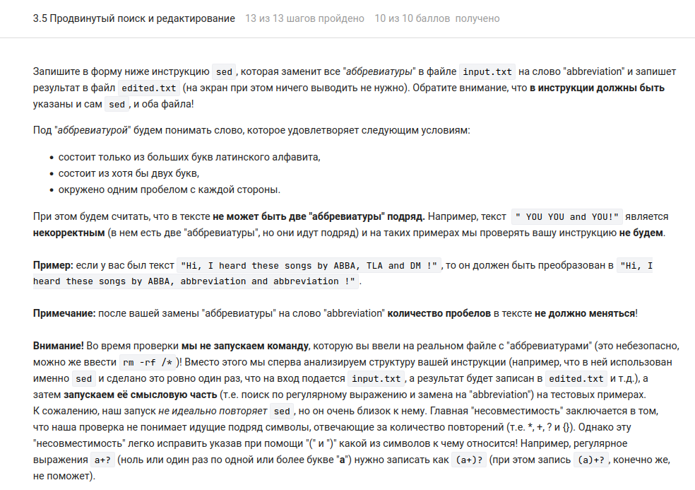
Рисунок 30: Замена аббревиатур – условие

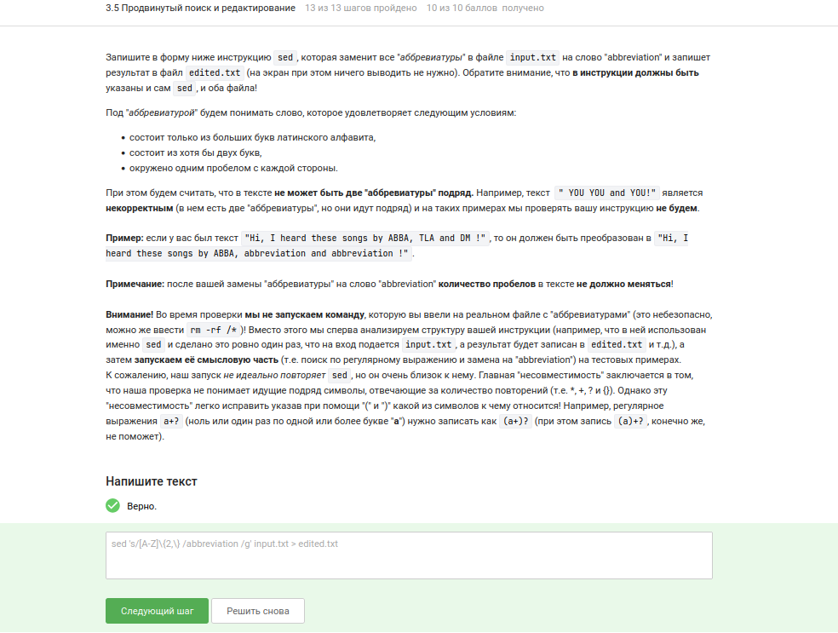
Рисунок 31: Замена аббревиатур – решение

3.6 Выполнение 3.6. Строим графики в gnuplot
Для того чтобы графики не закрывались при выходе из gnuplot, используется опция “-p” или “–persist” (рис. 32).
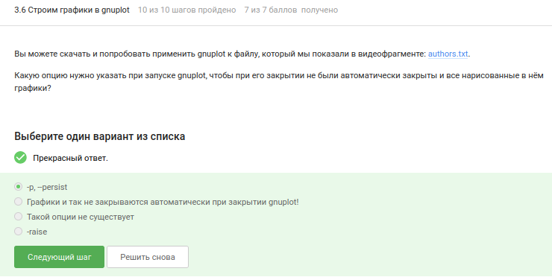
Рисунок 32: Сохранение графиков после закрытия gnuplot
Когда “data.csv” не содержит заголовка, а задано “set key autotitle columnhead”, первая строка используется как название кривой (второй столбец) и исключается из данных, поэтому на графике отображается 9 точек (рис. 33).
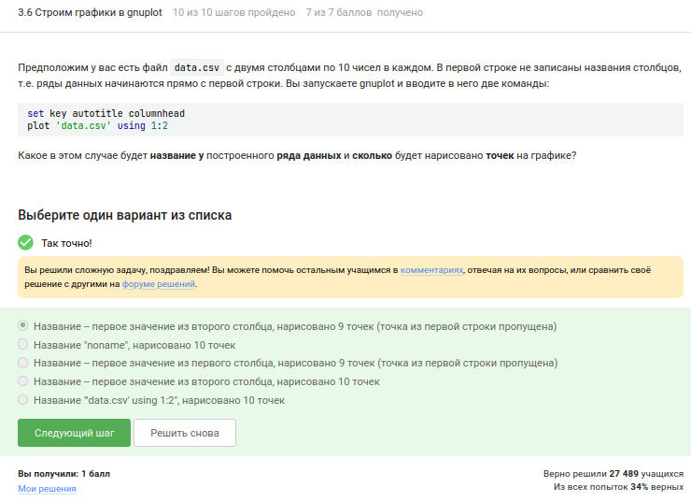
Рисунок 33: autotitle columnhead без заголовка
Для размещения на оси OX только трёх заданных делений с текстовыми метками используется команда “set xtics”. Строки конкатенируются с помощью оператора “.”. Правильный ответ: “set xtics (‘point 1, value’.x1 x1, ‘point 2, value’.x2 x2, ‘point 3, value’.x3 x3)” (рис. 34).
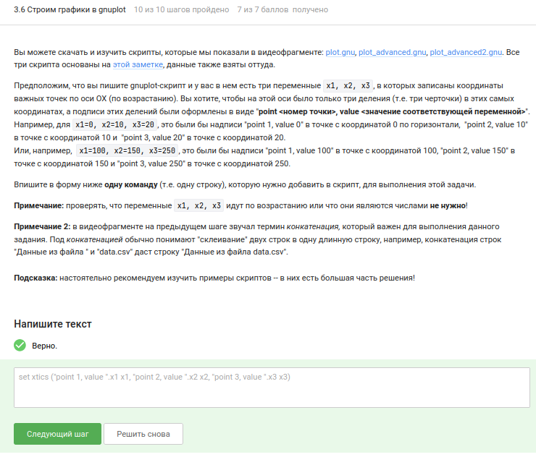
Рисунок 34: Установка пользовательских xtics
Файл “move.rot” был изменён для зеркального отражения (“splot -x2-y2”), вращения в обратную сторону (“zrot=(zrot+350)%360”) и удвоения скорости (“pause 0.1”). Это позволило получить требуемую анимацию (рис. 35).
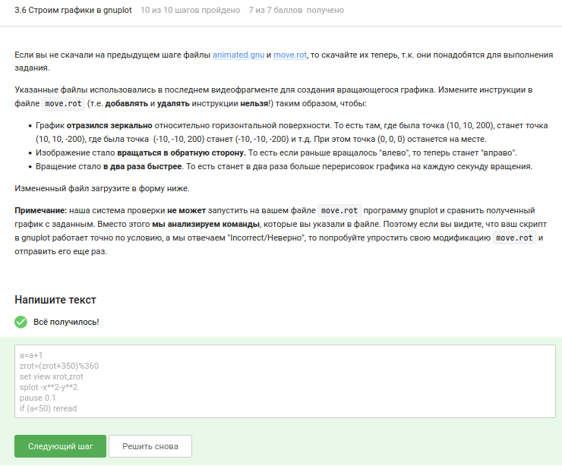
Рисунок 35: Модифицированный move.rot

3.7 Выполнение 3.7. Разное
Последний блок объединил несколько независимых тем.
Для превращения прав “r–r–r–” в “rwxrw-r–” подходят последовательности “chmod u+wx file.txt; chmod g+w file.txt”, “chmod ug+w file.txt; chmod u+x file.txt”, “chmod 764 file.txt”, “chmod a+wx file.txt; chmod o-wx file.txt; chmod g-x file.txt” (рис. 36).
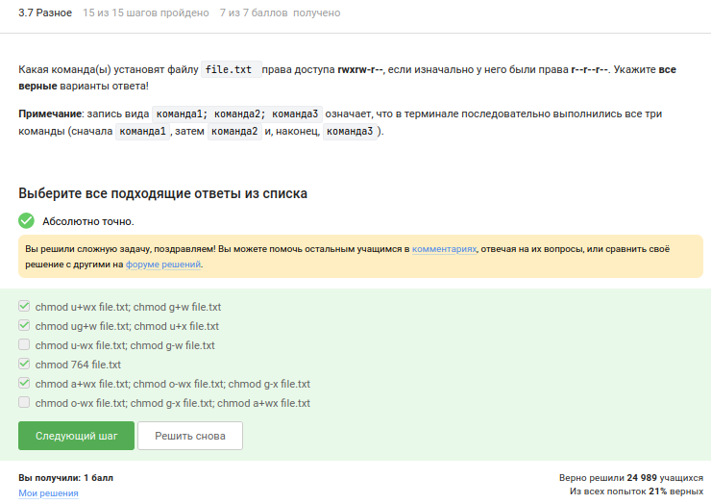
Рисунок 36: Изменение прав доступа
Чтобы пользователь из группы “group” мог создавать файлы в каталоге “dir”, принадлежащем root, можно использовать: “sudo chmod o+w dir” (добавляет право записи для «остальных» пользователей, к которым относится и user), “sudo chown user:group dir” (меняет владельца и группу каталога на user и group, после чего user получает полный контроль как владелец), “sudo chmod a+w dir” (даёт право записи всем, что разрешает user создавать файлы), “sudo chown user dir” (меняет только владельца на user, после чего user как владелец может записывать файлы в каталог) (рис. 37).
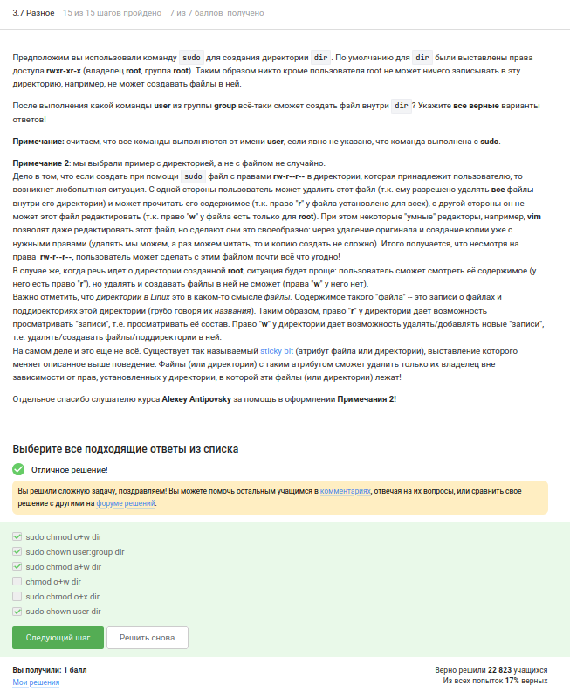
Рисунок 37: Предоставление доступа к чужой директории
Утилита “wc” способна подсчитывать строки, слова, символы и длину самой длинной строки, но не количество конкретных букв (рис. 38).
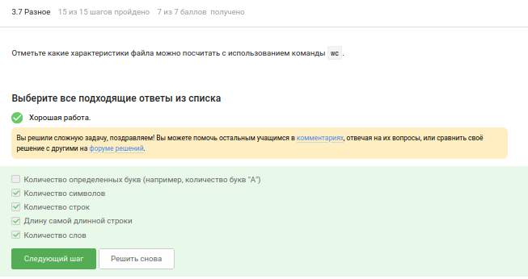
Рисунок 38: Возможности wc
Размер текущей директории в человеко‑читаемом формате выводится командой “du -h -s” (или “du -sh”). Ключ “-h” включает удобные единицы измерения, “-s” подводит итог (рис. 39).
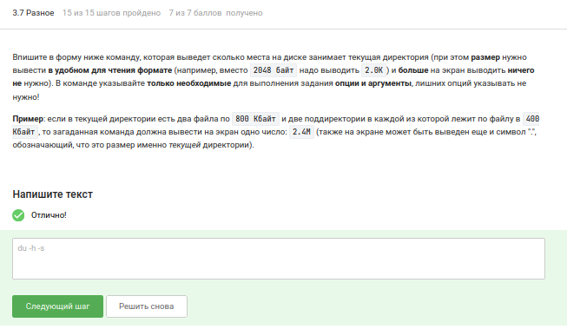
Рисунок 39: Вывод размера директории
Наиболее короткая команда для одновременного создания трёх поддиректорий “dir1”, “dir2”, “dir3” : “mkdir dir{1..3}” (рис. 40).
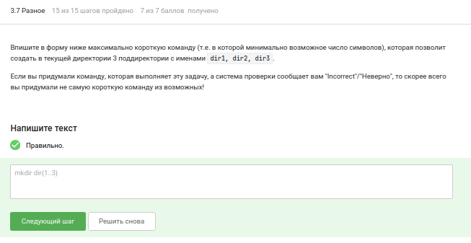
Рисунок 40: Кратчайшее создание нескольких каталогов

4. Выводы
В ходе выполнения третьего этапа курса «Введение в Linux» были освоены продвинутые приёмы работы в vim, написание сценариев на bash с условными переходами и циклами, использование функций, регулярные выражения в grep и sed, построение и анимация графиков в gnuplot, а также ряд полезных утилит (wc, du, chmod). Все поставленные задачи решены успешно, что подтверждается полученными баллами на платформе Stepik.

5. Список литературы
- Курс «Введение в Linux» на платформе Stepik [Электронный ресурс] URL: https://stepik.org/course/73/

